Инструкция по установке и использованию

программы SeTracker для детских GPS часов

SeTracker - это приложение, предназначенное для управления и мониторинга детскими часами со встроенным GPS-трекером.

Требования к аппаратной и программной части

Преимуществом приложения SeTracker является его низкие требования к аппаратной части и программной части. Для работы с системой будет вполне достаточно телефона/планшета на базе ANDROID или IOS, используемых вами ежедневно.
Также стоить отметить высокую фукнциональность. Среди аналогов это приложение наиболее "продвинуто", т.е. имеет большее количество дополнительных опций, поддерживаемых gps часами, в сравнении с аналогами
Необходимым условием для работоспособности программы является лишь наличие интернета, т.е. ваш телефон и/или планшетный компьютер, должны иметь выход в интернет посредством wi-fi сети или 3G соединения
Также немаловажно убедиться, что на подготовленной для gps часов симкарте, подключена услуга передачи данных, а также подключен пакет с интернетом. Рекомендуется подключить минимальный безлимитный тарифный план, в котором при полном расходовании суточного лимита мегабайт, интернет не отключается, а лишь снижается скорость до 64 кбит/c
Скорость соединения не важна, важно лишь стабильное подключение, так как gps часы постоянно "держат связь" с сервером и вашим устройством, синхронизируя местоположение ребенка.

Регистрация и вход в систему

Вход в систему

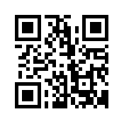
- Осмотрите коробку, в которую упакованы детские часы с GPS. На обратной стороне коробочки, вы можете видеть, так называемый QR-код (штрих-код). Ниже дан пример, как он выглядит. Данный код понадобится нам для того, чтобы скачать приложение SeTracker на ваше устройство

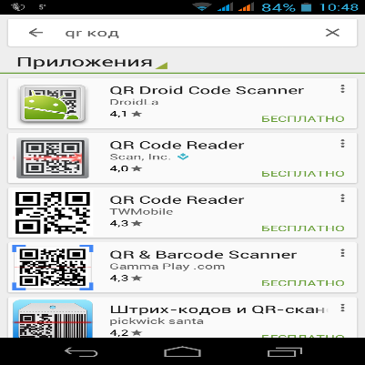
- Далее, нам необходимо приложение, которое способно распознавать QR-коды. Если у вас пока нет такого приложение, то зайдите через ваше устройство в Play Market (для андроид устройств), либо в Apple Store (для устройств на базе IOS). Зашли? Далее, в строке поиска вводим "QR код", и скачиваем любой приложение, которое имеет в названии слово "QR" + одно из слов "scanner" или "reader".

- Скачиваем приложение, запускаем его и подносим телефон к QR-коду, напечатанному на коробочке, так чтобы QR-код на экране телефона через камеру было видно полностью.
- Программа должна распознать в QR-коде ссылку. Нажимаем на данную ссылку, скачиваем и запускаем приложение SeTracker

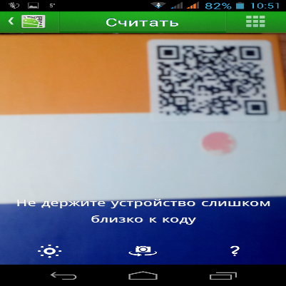
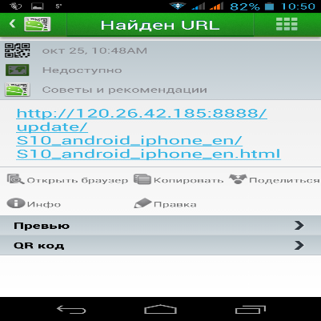
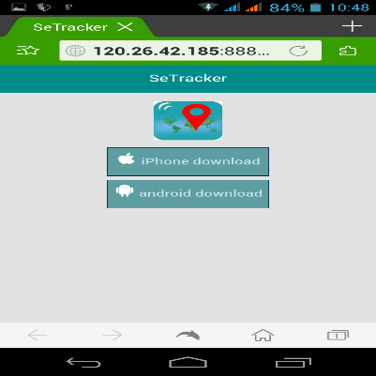

- Аналогично данную программу можно скачать и установить, перейдя с вашего устройства
по ссылке

Далее рассмотрим вход и регистрацию в приложении
Запускаем приложение и в первую очередь заходим в пункт AREA и выбираем Europe! Далее нажимаем на кнопку "REGISTER" (регистрация)
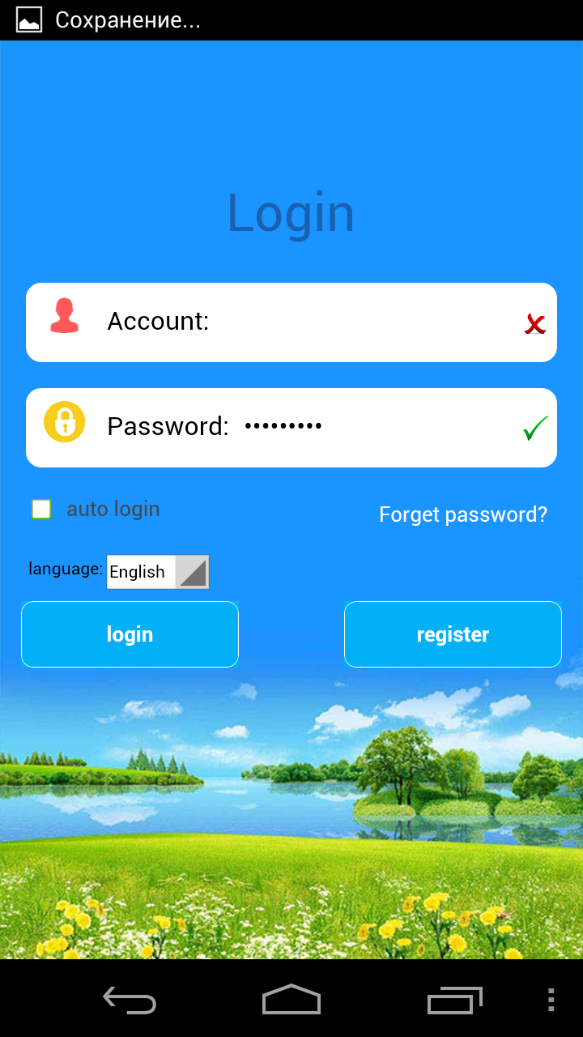
В появившейся форме вводим:
- Device ID - уникальный ID номер ваших GPS часов, он находится на задней части часов (на крышечке) и имеет вид "ID 1234567890. Его можно ввести вручную, либо также отсканировать с помощью программы QR сканера
- Account - ваш уникальный логин (счет) в системе, может состоять из 4-16 символов. Сохраните его где-нибудь, чтобы не забыть
- Nickname - имя устройства (gps часов), которое будет отображаться в вашей программе. Это может быть имя вашего ребенка. Если у вас несколько детей и у каждого есть GPS часы, то так вам легче будет распознавать их на карте.
- P_number - телефонный номер сим карты, которую вы подготовили и будете использовать в gps часа. По сути номер, по которому вы будете дозванивать вашему ребенку
- Password - пароль от 6 до 12 символов. Сохраните его где-нибудь, чтобы не забыть
- R_password - подтверждение пароль (введите ваш пароль повторно)
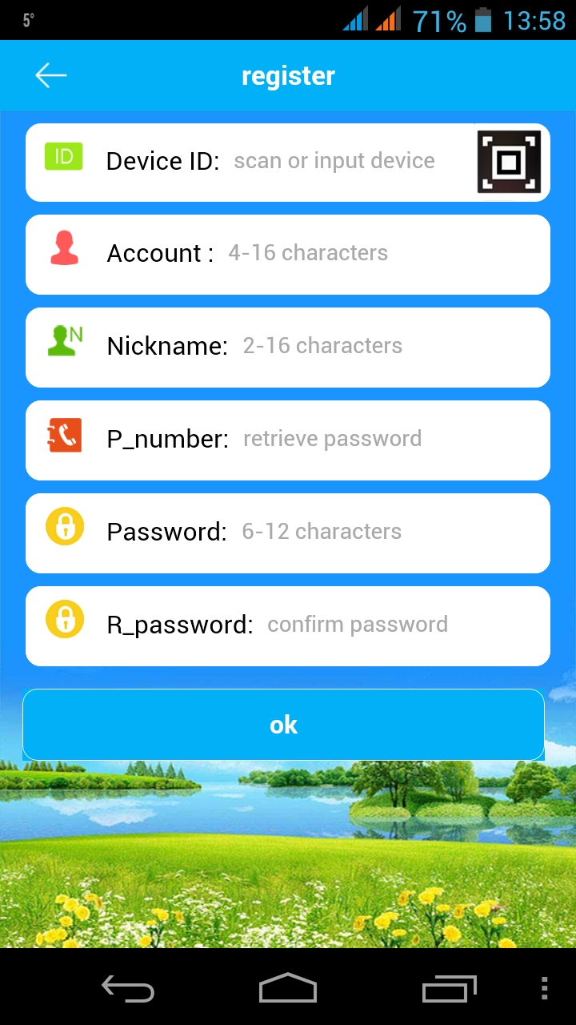
Если вы все ввели правильно, то после нажатия на кнопку "OK", вы увидите интерфейс программы:
Вы успешно зарегистрированы, и если уже вставили сим карту в часы, на которую подключен интернет, то поздравляем, система запущена и работает!

Работа в приложении SeTracker

Интерфейс пользователя
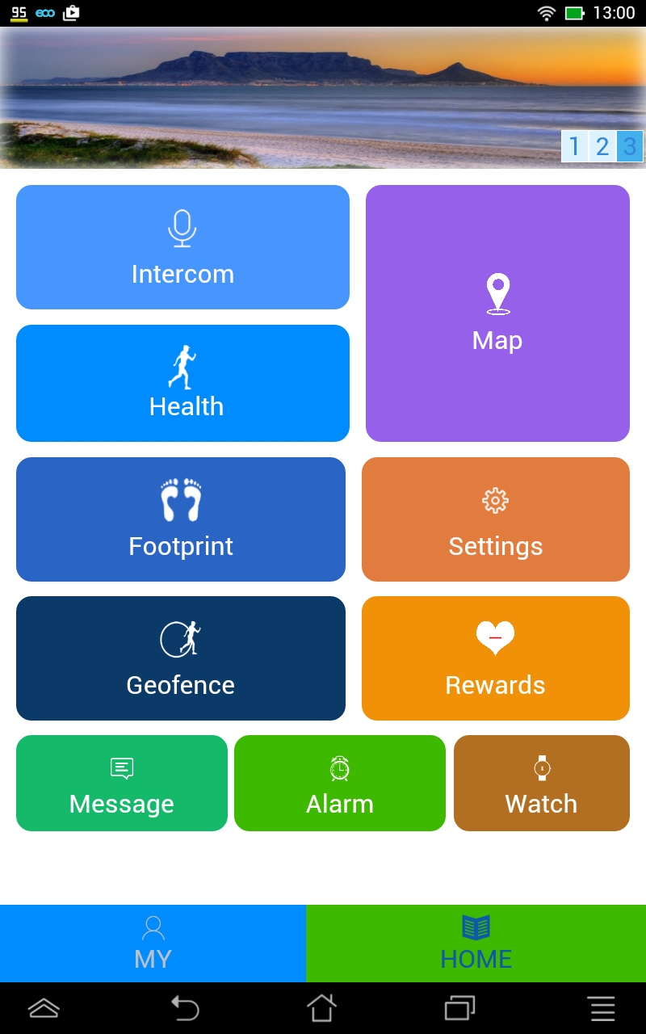

В правой части экрана при нажатии на пункт меню MAP отобразится карта изображения местности, на которой отобразится точка местоположения часов с GPS Выглядеть это будет примерно так:
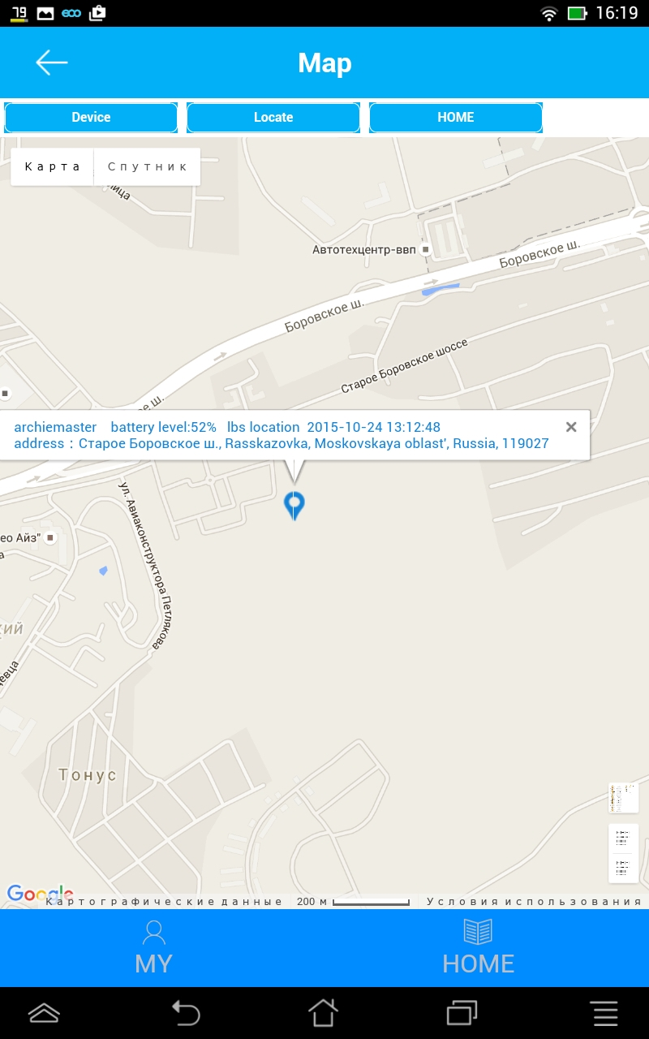
Где вместо "archiemaster" будет указано имя вашего ребенка, далее уровень заряда детский GPS часов, время последней синхронизации с часами и точное местоположение. По сути это основной пункт меню, который и позволит отслеживать местоположение вашего ребенка на карте города.
Однако у детский GPS часов есть и другие функции, которые позволяет использовать данное программное обеспечение:
Меню представлено следующими разделами:
- INTERCOM - возможность отправки коротких голосовых сообщений на детские GPS часы, ребенок в свою очередь имеет возможно не только прослушать, но и ответить. Сообщения передается чз интернет.
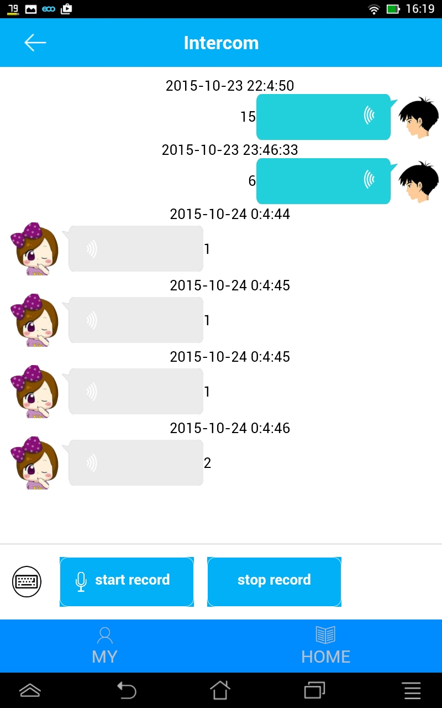
- HEALTH - здоровье: время прогулки, кол-во шагов, кол-во затраченный калорий, режим сна, полное ведение журнала. Причем достаточно тонкие настройка, например, указывается средняя длина шага ребенка, которую предварительно нужно измерить

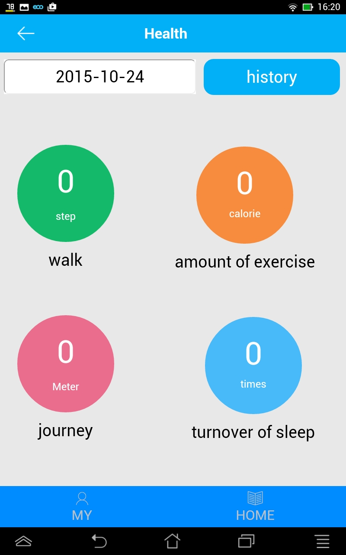

- MAP - карта города с указанием точки местоположения детский часов GPS. Выше есть скриншот, как она выглядит.
- FOOTPRINT - по сути запись маршрутов ребенка, которые можно воспроизвести и просмотреть за определенное число и время

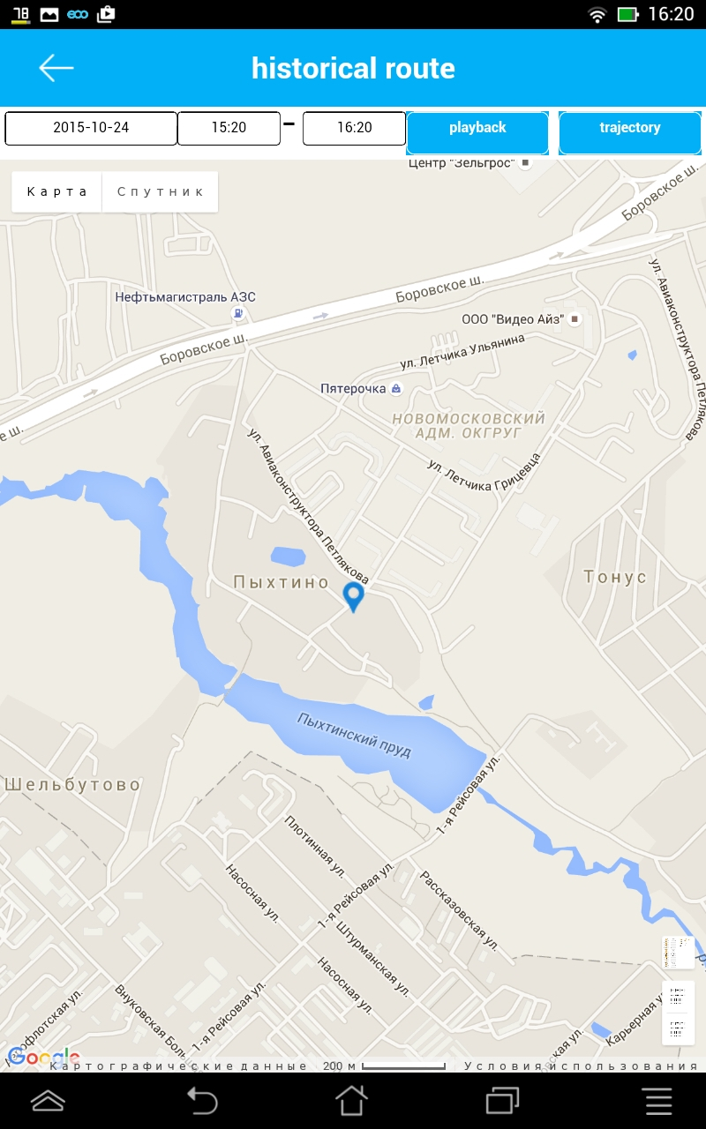

- SETTINGS - основные настройки приложения. Например, Sos/The Family number - указываете номер телефона для кнопки SOS, здесь же назначаете номер для остальных двух кнопок, редактируете удаленно телефонную книгу GPS часов, включаете/выключаете GPS часы, устанавливаете гео зону/время, устанавливаете номер для получения уведомлений о сигнале SOS, выключении часов, о слабой батарее и многое другое. Интерфейс интуитивно понятен. Очень легко разобраться на практике

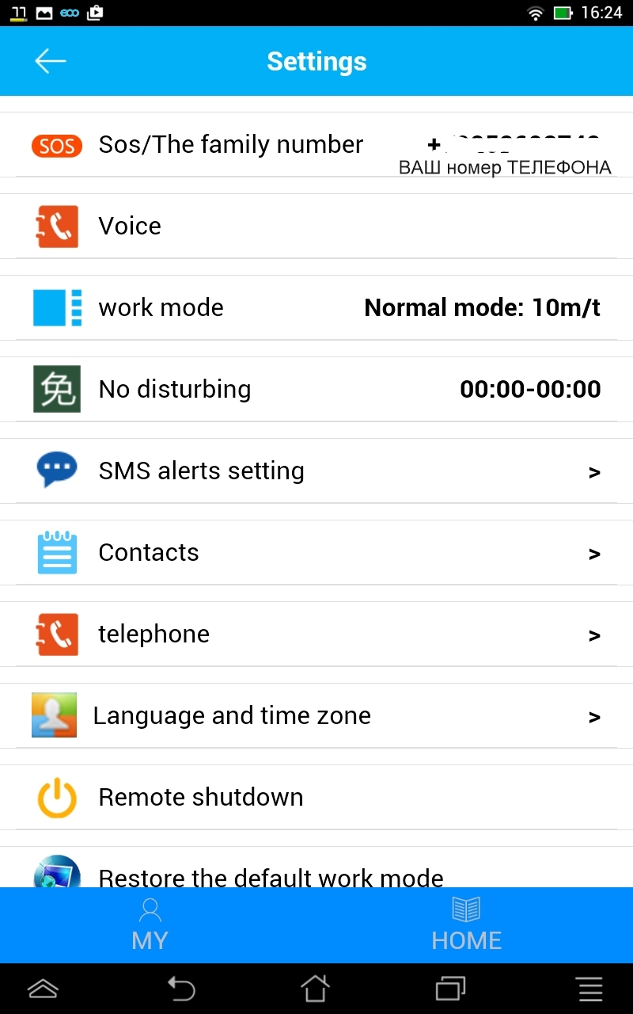
• GEOFENCE - назначается гео зона, диаметр (окружность) при выходе из которой, часы с GPS отправят вам уведомление

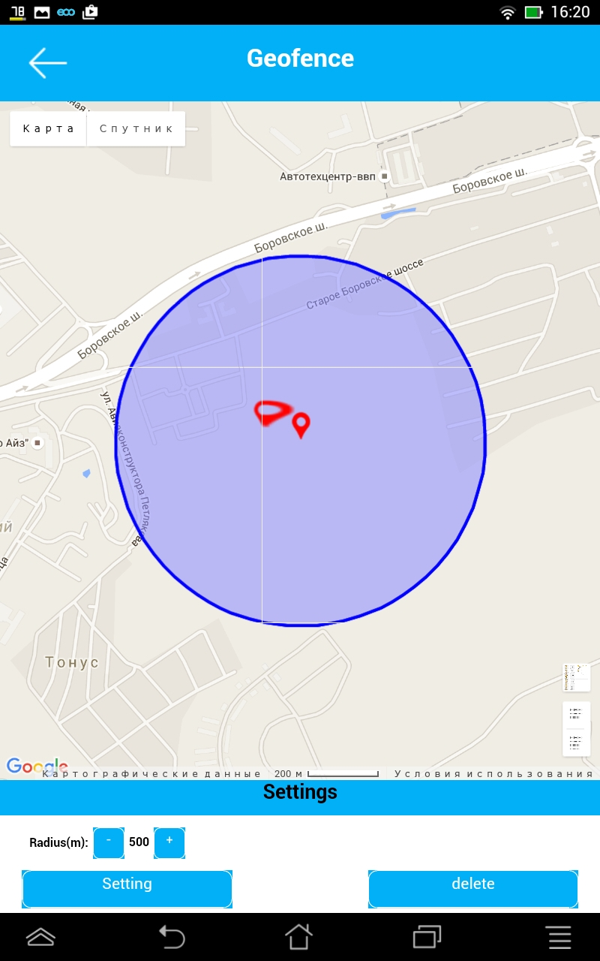

• REWARDS - симпатичные сердечки-поощрения ребенка за хорошее поведение :)

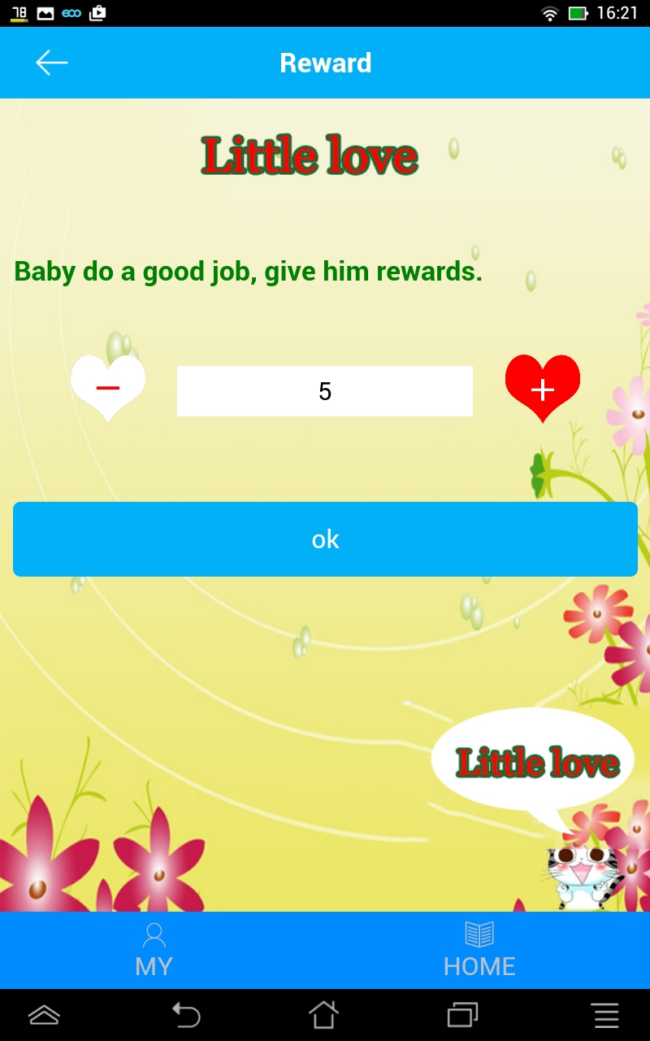

• MESSAGE - уведомления. Например, о выключении часов с GPS, как показано в примере ниже:

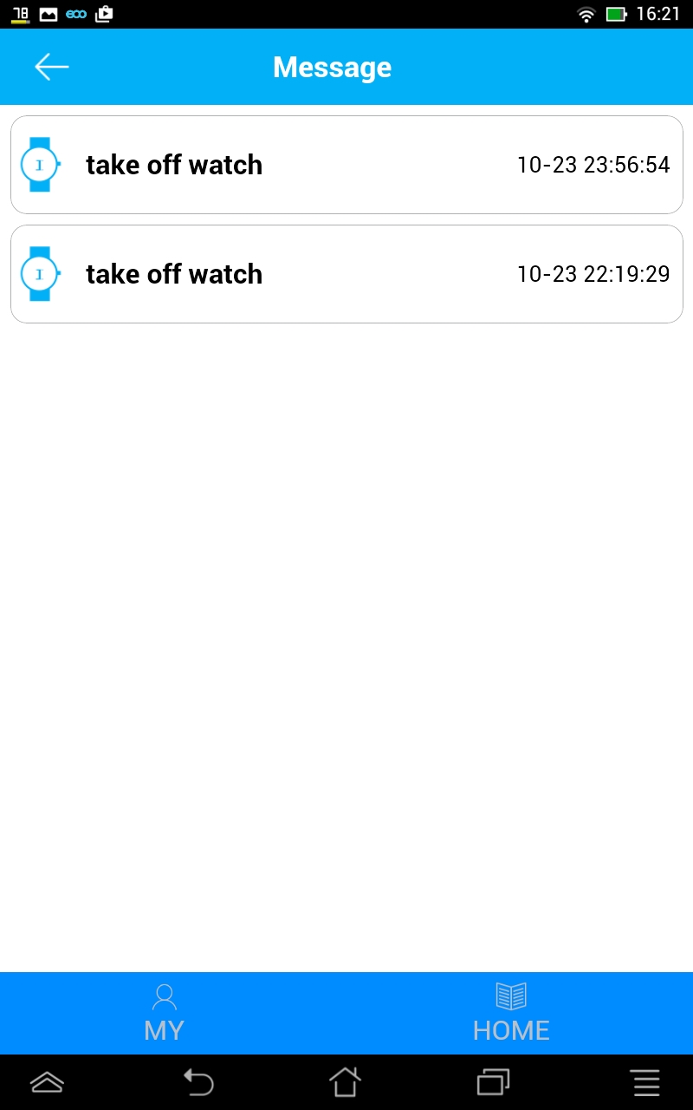

• ALARM - возможность удаленно завести будильник для ребенка:

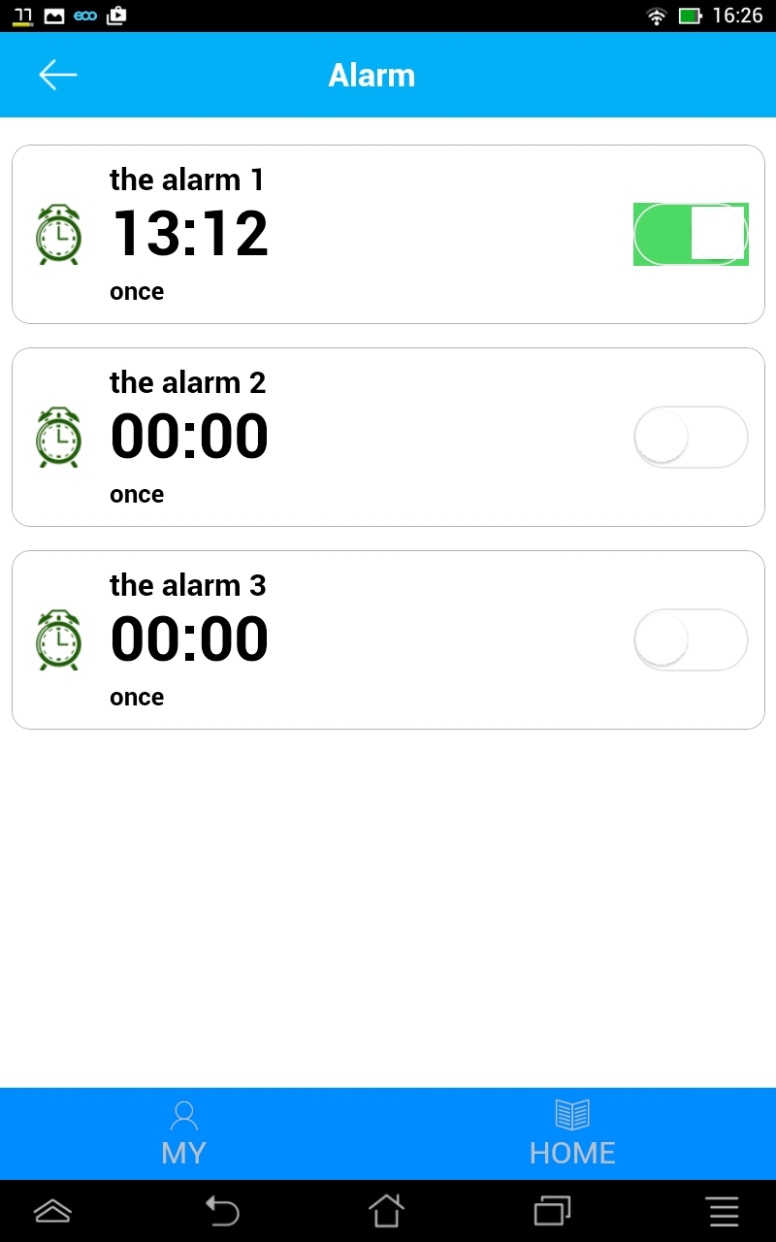

• WATCH - по нажатию одной кнопки, часы начнут издавать звуковой сигнал, и их легко будет отыскать в комнате/квартире:

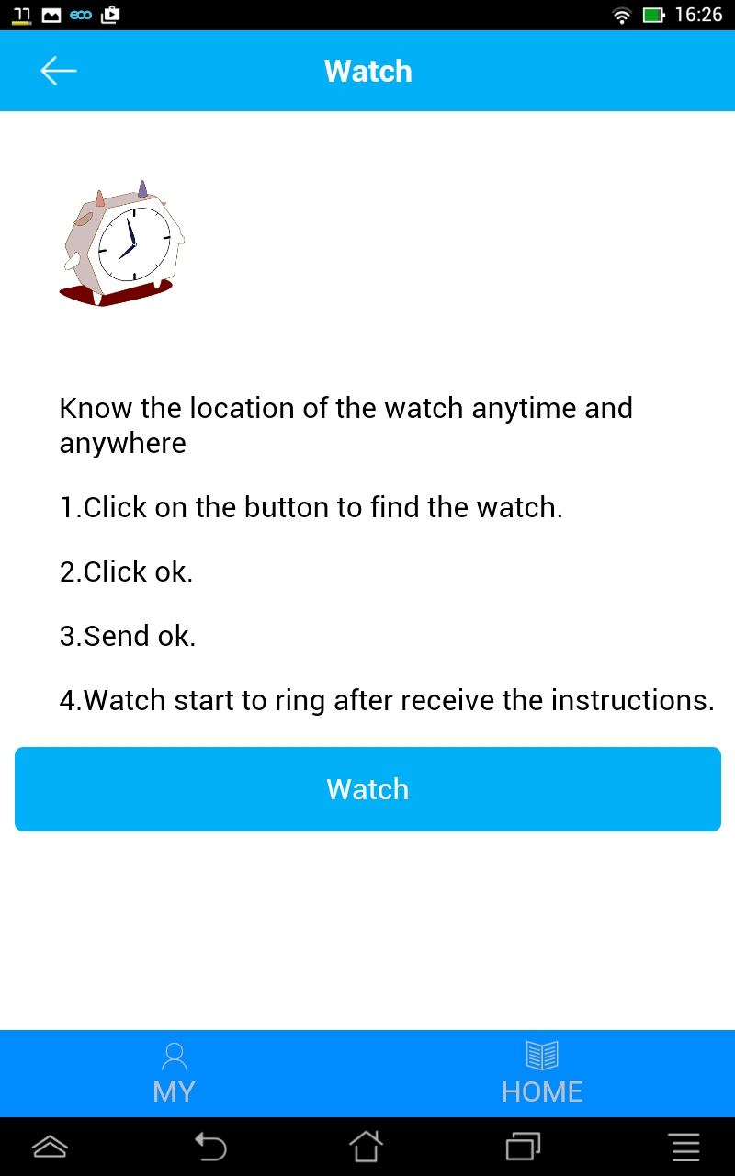
Вот и все основные функции, которыми вы будете пользоваться. Отдельные "секреты" и возможности часов вы узнаете уже самостоятельно в процессе использования! Удачи! И спасибо за то, что ознакомились с данной небольшой инструкцией! Надеемся, что это помогло вам разобраться, как включить и настроить GPS часы!

